Inspetoria São João Bosco
Belo Horizonte - MG - Brasil (BBH)
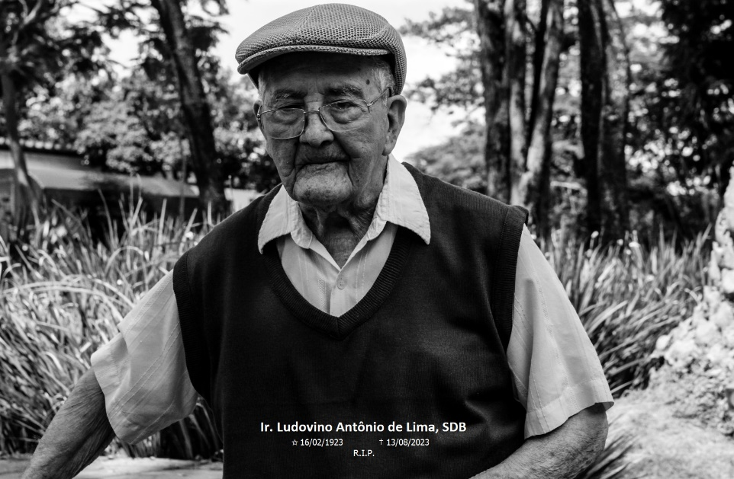

Despedida do Salesiano Irmão Ludovino Antonio de Lima
aos 100 de idade

Para o salesiano, a morte é iluminada pela esperança de entrar na alegria do seu Senhor. E quando acontece que um salesiano sucumbe trabalhando pelas almas, a Congregação alcançou uma grande vitória. (C 54)

Para comunhão e oração, comunicamos com fé e pesar o falecimento do salesiano Ir. Ludovino Antônio de Lima, SDB:
✩ 16/02/1923 (Cristina/MG)
† 13/08/2023 (Belo Horizonte/MG)

Os Regulamentos da Sociedade de São Francisco de Sales recordam que “os salesianos demonstrarão amor e gratidão aos coirmãos, parentes e benfeitores chamados por Deus à eternidade, com orações de sufrágio pessoais e comunitárias (...) Na morte de um irmão, celebrar-se-ão trinta Missas a cargo da comunidade a que pertencia, e uma Missa em cada Casa da Inspetoria” (R 76, 1)
Nossa oração fraterna pelo seu descanso eterno e conforto de seus familiares.
O velório foi realizado aos 14 de agosto, na Capela Sagrado Coração de Jesus do Noviciado Salesiano em Barbacena – MG. O sepultamento também em Barbacena, no cemitério da Boa Morte.

Biografia
Irmão Ludovino Antônio de Lima, “Seu Ludo”, nasceu em 16 de fevereiro de 1923, na cidade Cristina (MG). Filho de Antônio Satiro de Lima e Marieta Madalena de Jesus, fez sua Primeira Profissão Religiosa em 31 de janeiro de 1948, em Pindamonhangaba (SP), e a Profissão Perpétua em 16 de janeiro de 1954, em São João Del Rei (MG). Entre 1948 e 1950, cursou Filosofia no Estudantado Filosófico de São João Del Rei (MG). Lá permaneceu até 1963, sendo recordado, por muitos salesianos, como um prestativo enfermeiro. Por 37 anos, trabalhou em Barbacena (MG), tendo marcado muitas gerações de jovens e salesianos, com profundo amor e dedicação ao Oratório. Faleceu em Belo Horizonte (MG), em 13 de agosto de 2023, aos 100 anos de idade, dos quais 75 anos como religioso salesiano.

ATIVIDADES/SERVIÇOS  Período | Serviço | Comunidade
1948-1950 | Estudante de Filosofia | São João Bosco (São João del Rei – Estud. Filosófico)
1951-1963 | Membro da comunidade | São João Bosco (São João del Rei – Estud. Filosófico)
1964-1967 | Membro da comunidade | São Domingos Sávio (Santa Bárbara)
1968-1969 | Conselheiro | São José (São João Del Rei - EA P Sacramento)
1970-1971 | Ecônomo da Casa | São José (São João Del Rei - EA P Sacramento)
1972-1980 | Conselheiro | São João Bosco (Ponte Nova)
1981-1988 | Ecônomo da Casa | Sagrado Coração de Jesus (Barbacena)
1989 | Membro da comunidade | São José Operário (Barbacena)
1990-2006 | Ecônomo da Casa | Sagrado Coração de Jesus (Barbacena)
2007-2014 | Membro da comunidade | Sagrado Coração de Jesus (Barbacena)
2015 | Conselheiro | Sagrado Coração de Jesus (Barbacena)
2016-2018 | Membro da comunidade | Sagrado Coração de Jesus (Barbacena)
04.2018 - atual | Membro da comunidade | Beato Miguel Rua (Belo Horizonte)

As Memórias Biográficas de Dom Bosco XII, 466 e XVII, 272 trazem um pensamento muito importante e atual de Dom Bosco transcrito nas Constituições Salesianas: “O trabalho e a temperança farão florescer a Congregação”; a procura das comodidades e do conforto será, ao contrário, a sua morte.
O salesiano entrega-se à sua missão com operosidade incansável, procurando fazer bem todas as coisas com simplicidade e medida. Sabe que com seu trabalho participa na ação criadora de Deus e coopera com Cristo na construção do Reino. A temperança reforça-lhe a guarda do coração e o domínio de si, e o ajuda a manter-se sereno. Não busca penitências extraordinárias, mas aceita as exigências diárias e as renúncias da vida apostólica: está pronto a suportar o calor e o frio, a sede e a fome, as fadigas e o desprezo, sempre que se trate da glória de Deus e da salvação das almas.
Ainda que deixar de existir seja algo tão natural quanto existir, a morte é um tabu na sociedade ocidental contemporânea, de modo que, todos os dias, tem-se o desejo e a curiosidade, através da ciência, de encontrar a fórmula para a imortalidade, uma vez que já se descobriram maneiras de aumentar a expectativa de vida e tardar o envelhecimento, por que não dá infinitude da vida? Dessa forma, ainda que todos nós estejamos programados para nascer, crescer e morrer, comumente vê-se a morte como um evento inesperado e injusto.
É digno de nota na vida do irmão Ludovino seu gosto e carinho para com o Oratário. Esse tipo do Irmão Salesiano é o tipo querido por Dom Bosco e por ele formado nas primeiras gerações. A formação dos Salesianos Irmãos sempre ocupou o pensamento e os escritos dos sucessores de Dom Bosco. O irmão Ludovino trabalhou 28 anos no Oratório festivo do bairro Valentim Prenassi, em Barbacena, inaugurado em 1994 e fechado no ano de 2012 e foi reaberto há três semanas. Foi um salesiano humilde, simples e amante dos jovens pobres e abandonados. Dele podemos afirmar o elogio mais significativo para um salesiano: “foi um amante do oratório salesiano”. (Carta do inspetor BBH Natale Vitali Forti)
Todos nós somos obrigados a enfrentar dificuldades e dores nesta vida, pois ninguém está ausente delas. O sofrimento suportado com resignação cristã tem um papel purificador. Entre as muitas tribulações há uma que, embora seja mera possibilidade quanto à data, por si é uma certeza absoluta para todos: a morte. Com efeito, estamos na Terra apenas de passagem, e nossa meta final é o Céu. Todavia, por ser uma verdade tão dura, custa-nos mantê-la diante dos olhos, pois gostaríamos de transpor os umbrais da eternidade sem suportar o trágico transe em que a alma se separa do corpo.
A morte é irmã gêmea da vida, ela vive dentro de nós e precisamos estar preparados para fazer nossa última travessia. Na vida e na morte, sejamos fortes na fé, alegres na esperança e caridosos, como o Senhor que está conosco.
Por mais duro que seja, precisamos nos acostumar com a ideia de que somos passageiros na vida e que o nosso destino final não é aqui. Infelizmente, também não sabemos em qual estação devemos descer nem em qual estação devemos nos despedir das pessoas que amamos.
Depois de uma longa vida de entrega generosa à missão salesiana, deu à sua vida consagrada o remate supremo, participando com plenitude da Páscoa de Cristo. Recebeu o convite final do Senhor: “Felizes os convidados para a ceia do Senhor!”. Vai ao encontro daquele que o chamou e deixa uma marca de profundo comprometimento com a vida consagrada salesiana.
Enquanto recordamos sua vida e seus múltiplos empenhos educativos e pastorais, bendizemos a Deus pelo dom de sua vocação de salesiano coadjutor.
Nosso irmão, “Seu Ludo” será para sempre lembrado não apenas como uma importante personalidade cristã de nossa inspetoria, mas principalmente como uma figura de grande humanidade, pela sua permanente disposição para atender com afeto e dedicação a quem quer que fosse à sua procura, sobretudo, aos jovens, aos quais foi enviado. nos trabalhos pastorais por onde trabalhou e tantas outras atividades apostólicas de seu ministério de salesiano irmão.
Agradecemos imensamente o tempo em que esteve conosco. Será lembrado para sempre! Devemos sempre lembrar que Deus quer ao seu lado os melhores e com certeza, nosso amigo e irmão “seu Ludo” já está ao lado do Senhor, cumprindo uma nova missão. Que suas palavras ancoradas em nossas memórias, ajudem-nos a fazer lembrança e de cada lembrança uma celebração. Obrigado por ter sido um bom salesiano, por ter tocado o coração de muitos jovens, por ter ajudado a muitos a compreender a riqueza e a beleza da vida.
Sejam estas palavras um louvor de gratidão a Deus por sua vida. Seja também uma prece insistente para que o Senhor mande novos operários, novos pastores para o seu rebanho.
Irmão Ludovivno, que Deus te receba de braços abertos, aquele que foi um dos seus mais leais súbditos neste mundo e lhe conceda a tão merecida paz eterna! Descansa em paz, na presença de Deus, por quem viveu na dedicação total aos irmãos e irmãs. Que seu exemplo seja imitado e sua memória abençoada.
Rezemos sempre por ele e por todos os irmãos salesianos falecidos e que Deus, na sua bondade, envie muitos jovens que queiram viver como “Seu Ludo”, prometeu e viveu coerentemente.

TESTEMUNHO
Tive a alegria de conviver alguns anos com o Ir. Ludovino. E quanto bem ele me fez! Dele guardo muitas e belas recordações. Saliento algumas: sua serena, constante e qualificada presença entre os jovens e educadores; seu incansável espírito de trabalho, sua encantadora consciência e vivência da pobreza religiosa; sua atenta e amorosa preocupação com os irmãos de comunidade. Nunca tive dúvidas de sua capacidade em fazer-se respeitado e sinceramente querido! Revelava-se fidelíssimo às suas práticas de piedade e cioso no cumprimento de suas responsabilidades. Tratava a todos (todos mesmo!!!) e sempre de forma muito gentil e respeitosa.
O coração do irmão Ludo deixou de bater, portanto, deixou de exprimir sua fé, sua felicidade de ser Irmão Salesiano Consagrado, sua alegria de estar com as crianças e adolescentes do Oratório, para estar definitivamente com o Pai do Céu, com Nossa Senhora Auxiliadora, com nosso Pai Dom Bosco, fontes de sua fé, de sua felicidade e de sua alegria, e para sempre.
Padre Pietro Ricaldone, escreveu uma carta com o sugestivo título: “Pensar bem de todos, falar bem de todos e fazer o bem a todos”. Posso afirmar que o Ir. Ludo parecia viver, e de maneira muito natural, o que sugeria o Padre Ricaldone: amava profunda e sinceramente os seus irmãos, mostrava-se sempre disponível para os trabalhos e era nada afeito às murmurações. Testemunhava também uma terna, e ao mesmo tempo consistente, devoção a Nossa Senhora Auxiliadora. Sou muito agradecido a Deus pelo tempo em que convivi com o Ir. Ludovivno. Fez do seu “ser educador salesiano” um verdadeiro ministério, com a consciência de que, “os jovens eram a grande missão de sua vida”! O meu grande pedido: que Deus nos conceda a graça de muitas vocações dedicadas, féis, santas... como foi o Ir. Ludo. Estou convencido que a sua morte foi iluminada pela esperança de entrar na alegria do seu Senhor. Luz e esperança, um evangelho que nos ajuda antecipar a festa da Páscoa.

-----------------------------------------------------------------------------------------------------------------
O artigo 9 das Constituições Salesianas recorda os nossos padroeiros e protetores celestes. O presente artigo conclui recordando a nossa “comunhão” com os irmãos defuntos, que se efetua não só com a oração, como dirá o artigo 94, mas com o vínculo permanente da caridade. O texto inspira-se no número 49 da Constituição “Lumen Gentium”: “Comungamos todos na mesma caridade de Deus e do próximo e cantamos ao nosso Deus o mesmo hino de glória. Todos aqueles que são de Cristo, tendo o Espírito Santo, formam uma só Igreja e estão unidos entre si” (cf. Ef 4,16).
A união daqueles que estão a caminho com os irmãos mortos na paz de Cristo não é interrompida minimamente. Pelo contrário, é consolidada pela comunhão dos bens espirituais. A leitura quotidiana do necrológio (cf. R. 47) não deve levar-nos apenas para o passado dos irmãos que conhecemos; ela deve reavivar a nossa comunhão presente com eles no Cristo ressuscitado. Nossas relações com a Jerusalém celeste resultam dessa forma muito fecundas para a nossa vocação e para a mesma vida de comunidade.

Por Padre Edilson Agreson da Silva, sdb/BBH.

